**МБДОУ «Детский сад №42»**

**Сценарий мероприятия на открытом воздухе:**

***(спортивное развлечение для старших дошкольников)***

**Квест-игра «Уроки здоровья»**

Инструктор по физической культуре

Мельникова Надежда Сергеевна

**Цель:** формирование у детей представлений о здоровье и здоровом образе жизни, ценностного отношения к здоровью с использованием квест-игры в двигательной деятельности.

**Задачи:**

- повышать двигательную активность;

- совершенствовать двигательные навыки и умения;

- воспитывать командный дух, формировать дружеские отношения, навыки взаимодействия.

**Оборудование и инвентарь:**

Фонограммы, 5 конвертов с картинками-заданиями, картинка-пазл мяч, большой мяч, гимнастические палки 5шт, обручи 3шт, маленькие мячики от 20шт, 2 больших таза или ведра, модули для полосы препятствий на выбор

**Ход игры:**

(*Дети под звуки марша выходят на спортивную площадку*).

**Ведущий:**

Здравствуйте, ребята! Сегодня у нас необычный день - День Здоровья. Пусть этот день пройдет под девизом «В здоровом теле-здоровый дух!». Нам предстоит поделиться секретами здоровья, найти ответы на вопросы и выполнить разные задания. Вы готовы?

В углу площадки сидит Бармалейс перевязанной щекой, в руках трубка, перед ним тарелка с большим количеством сладостей и под мышкой большой градусник.

**Ведущий:** *(обращает внимание на гостя*)

Здравствуйте! Давайте знакомиться. Кто вы? Почему у вас такой странный вид?

**Бармалей:**

Все кличут меня Бармалеем. Я пират-путешественник.

**Ведущий:**

Почему ты куришь? Почему твоя щека перевязана?

**Бармалей:**

Курю для того чтобы выглядеть важным и отважным. А щека перевязана потому, что зуб разболелся. Я его сладостями лечу. И вообще, мне кажется, что я свое здоровье где-то потерял. А вы тоже пираты? С какого корабля? Ну, ребята не зевайте и мне хором отвечайте.

***"Это я, это я, это все мои друзья" - игра****(ответы детей по смыслу)*

Если это не про вас, замолчите в тот же час.

Кто из вас всегда готов жизнь прожить без докторов?

Кто не хочет быть здоровым, бодрым, стройным и веселым?

Кто из вас не ходит хмурый, любит спорт и физкультуру?

Кто мороза не боится, на коньках летит, как птица?

Ну, а кто начнет обед жвачкой с парою конфет?

Кто же любит помидоры, фрукты, овощи, лимоны?

Кто поел и чистит зубки регулярно, дважды в сутки?

Кто из вас, из малышей, ходит грязный до ушей?

Кто согласно распорядку, выполняет физзарядку?

Кто, хочу у вас узнать, до обеда любит спать?

Вот значит вы какие, а я совсем другой. Выходит, мне с вами не по пути. (*грустный*)

**Ведущий:**

Ребята, давайте не оставим в беде Бармалея, он хоть и пират, но все-таки имеет право на сочувствие. Мы все вместе поможем ему отыскать здоровье. Подскажите нашему герою, что он делает не так. И что ему нужно делать, чтобы здоровье было крепким.

*Ответы детей.*

**Ведущий:**

Правильную подсказку тебе дали ребята. Попробуем не только здоровье найти, но еще и укрепить его, а поможет нам зарядка. Вместе с нами ты вставай и движенья начинай.

***«Весело попрыгаем» - музыкальная разминка.***

**Ведущий:**

Что ж, подзарядились. А еще помогут поправить твое здоровье - свежий воздух и солнышко, они нас уже давно на улице ждут. Одевайтесь, ребята и встретимся на спортивной площадке.

*Дети собираются и вместе с Бармалеем выходят на улицу.*

**Ведущий:**

Вот мы с вами и встретились на спортивной площадке.

**Бармалей:**

Только не все на площадке в порядке. Вы мне помниться обещали солнышко в помощь. Только ваше солнышко вовсе не греет, лучики все попрятались. Замерзну сейчас и еще больше заболею.

**Ведущий:**

А, вот и не замерзнешь. Сейчас мы все исправим и солнышко светить и греть заставим. Давайте пробежимся по полянке и посмотрим с какого лучика лучше начать, мне кажется они пронумерованы.

**Игра «Паровозик» -** *по сигналу остановка лучик № 1 дети подбегают к первому лучику, снимают конверт с цифрой 1 и выполняют задание. Надпись на конверте:*

"Гигиена не мука, гигиена не скука, а важная наука.

И её соблюдение, залог крепкого здоровья и отличного настроения!"

**Ведущий:**

Ребята, чтобы отправиться дальше нам нужно угадать загадки. Какие средства гигиены нам необходимы для сохранения здоровья. Если вы их отгадаете, то список нужных для здоровья предметов, мы сможем подаритьБармалею*.*

*(Читает загадки и вручает картинки Бармалею).*

Костяная спинка, жёсткая щетинка,

С мятной пастой дружит нам усердно служит.

*(Зубная щётка)*

Мы ей пользуемся часто, хоть она как волк зубаста.

Ей не хочется кусать, ей бы зубки почесать

*(Расчёска)*

Ускользает как живое, но не выпущу его я,

Дело ясное вполне - пусть отмоет руки мне

*(Мыло)*

Вытираю я, **стараюсь** после бани паренька.

Всё намокло, всё измялось- нет сухого уголка.

*(Полотенце)*

Лёг в карман и караулю- рёву, плаксу и грязнулю

Им утру потоки слёз, не забуду и про нос.

*(Носовой платок)*.

Я увидел свой портрет. Отошёл, портрета нет!

*(Зеркало)*.

*В конверте часть картинки, на обратной стороне надпись - «Подарок Бармалею»*

**Бармалей:**

(*Забирает себе картинку и удивляется*) - Что это за подарок? Очень интересно!

**Ведущий:**

Отправляемся дальше, нам нужно собрать все солнечные лучики. (*дети выстраиваются друг за другом и двигаются под музыку с остановкой по сигналу).*

**Игра «Паровозик» -** *по сигналу остановка лучик № 2 дети подбегают к лучику, снимают конверт с цифрой 2 и выполняют задание. Надпись на конверте:* «Закаляй свое тело с пользой для дела. Холода не бойся, сам по пояс мойся»

**Эстафета «Закаляемся, водой студеной обливаемся»** *- участники из обруча передают по цепочке синие шарики (капельки воды) в тазик.*

**Ведущий:**

*(Обращается к Бармалею)* Ну, вот и еще один способ укрепить здоровье стал тебе известен. Ребята, мы выполнили задание, и еще одна картинка в конвертике для Бармалея.

*В конверте часть картинки, на обратной стороне надпись - «Подарок Бармалею».*

**Ведущий:**

Отправляемся дальше (*дети выстраиваются друг за другом и двигаются под музыку с остановкой по сигналу).*

**Игра «Паровозик» -** *по сигналу остановка лучик № 3. Дети подбегают к лучику, снимают конверт с цифрой 3 и выполняют задание. Надпись на конверте:*«Чтоб здоровым оставаться нужно правильно питаться!»

**Игра «Да или нет»:** *(ответы детей по смыслу)*

Каша – вкусная еда. Это нам полезно?

Лук зелёный иногда нам полезен, дети?

В луже грязная вода нам полезна иногда?

Щи – отличная еда. Это нам полезно?

Фрукты – просто красота! Это нам полезно?

Грязных ягод иногда, съесть полезно, детки?

Овощей растёт гряда. Овощи полезны?

Сок, компотик иногда, нам полезны, дети?

Съесть мешок большой конфет. Это вредно дети?

Лишь полезная еда на столе у нас всегда!

**Ведущий:**

Теперь, Бармалей, ты знаешь, как нужно правильно питаться, чтоб здоровым оставаться. А вот тебе и бонус из конверта (*передает карточку Бармалею)*. А мыотправляемся дальше. (*дети выстраиваются друг за другом и двигаются под музыку с остановкой по сигналу).*

**Игра «Паровозик» -**

*по сигналу остановка лучик № 4 дети подбегают к лучику, снимают конверт с цифрой 4 и выполняют задание. Надпись на конверте:*«Двигайся больше — проживешь дольше».

**Ведущий:**

Ну что, готовы подвигаться?

**Подвижная игра под музыку «Двигайся – замри»**

**Ведущий:**

*(Обращается к Бармалею)* Вижу и этот совет пошел тебе на пользу. А вот и еще один подарок из конверта. (*Передает карточку Бармалею)*. А нам пора взглянуть на последний лучик, что же он таит? Какой секрет сохранения здоровья приготовил?

*Дети подбегают к лучику, снимают конверт с цифрой 5 и выполняют задание. Надпись на конверте:*«Спорт и туризм укрепляют организм».

**Ведущий:**

Да, и не поспоришь, те кто занимаются спортом, много путешествуют и проводят время на свежем воздухе. Они поступают верно. Здоровье у таких людей крепкое. Давайте и мы займемся туризмом.

**Эстафета «Здоровы ноги – не бойся дороги»**

*Команды друг на против друга, выполняют задание - встречная эстафета.*

*1.прыгают через ручеек, пропуская между ног*

*2.проползают в тоннель*

*3.перепрыгивают через кочки*

*4 бегут на противоположную сторону, поднимают руки вверх*

**Ведущий:**

Вот солнышко, во всей своей красе, все лучики на месте. А вот и еще одна карточка-подарок Бармалею. И что у тебя, Бармалей, за подарок получился? А ну, разбирайся.

**(***Бармалей составляет пазл с помощью ребят, получается картинка – МЯЧ)*

**Ведущий:**

Настоящий тренажер здоровья! (*Дарит Бармалею мяч*)

Я желаю вам всем вместе позабыть про все болезни

Позабыть про докторов, жить с девизом: Будь здоров!

Вредным привычкам - Нет! Здоровому образу жизни - Да!

Картинки с загадками к квесту.

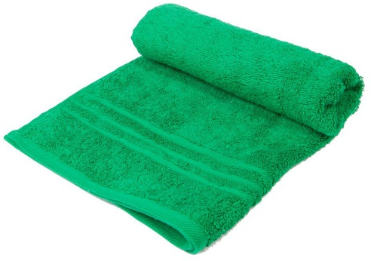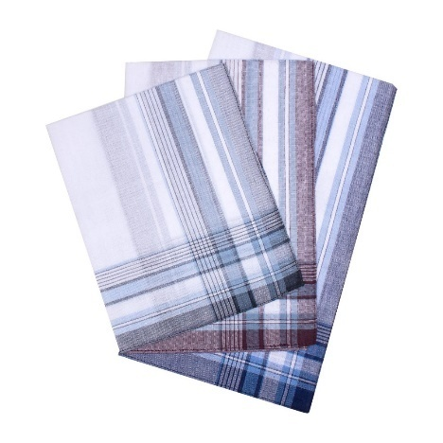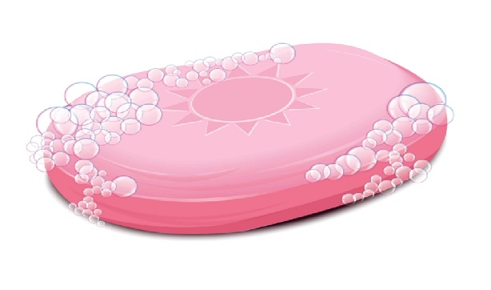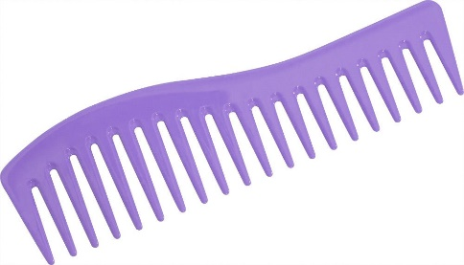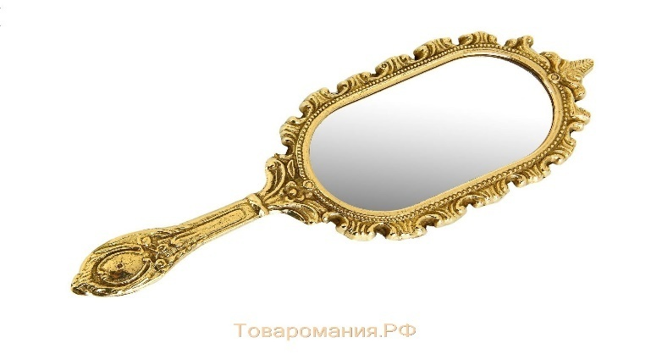

Костяная спинка, жёсткая щетинка,

С мятной пастой дружит нам усердно служит.

Мы ей пользуемся часто, хоть она как волк зубаста.

Ей не хочется кусать, ей бы зубки почесать

Ускользает как живое, но не выпущу его я,

Дело ясное вполне - пусть отмоет руки мне

Вытираю я, **стараюсь** после бани паренька.

Всё намокло, всё измялось- нет сухого уголка.

Лёг в карман и караулю- рёву, плаксу и грязнулю

Им утру потоки слёз, не забуду и про нос.

Я увидел свой портрет. Отошёл, портрета нет!

